计算机图形学与虚拟现实
实验报告
2025秋

课程类型 | 限选◻ 选修◻
实验题目 | Opengl环境搭建
姓 名 | 邴海诺
学 号 | 2024112353
学 院 | 计算学部

2025 年 11月 26 日
一、实验目的
搭建 OpenGL 实验环境
了解 OpenGL 的基本概念,包括绑定,缓冲区,着色器等
用 OpenGL 绘制一个简单的三角形

- 实验要求及实验环境
ubuntu22 .04
三、设计思想
无

- 实验结果与分析（根据章节分节）
4.1 opengl环境配置：
sudo apt install libglfw3-dev libglm-dev
4.2 窗口创建：
OpenGL 自身是一个巨大的状态机(State Machine):一系列的变量描述 OpenGL 此刻应当如何运行。OpenGL 的状态通常被称为 OpenGL 上下文(Context)。
“窗口（window）”是由 GLFW 创建并由操作系统管理的可视化界面；它关联了一个 OpenGL 上下文（context）和帧缓冲（framebuffer）。程序通过这个窗口显示渲染结果、接收输入事件（鼠标、键盘）并管理交换帧缓冲（双缓冲）。下面的代码展示了如何创建窗口对象并设置上下文
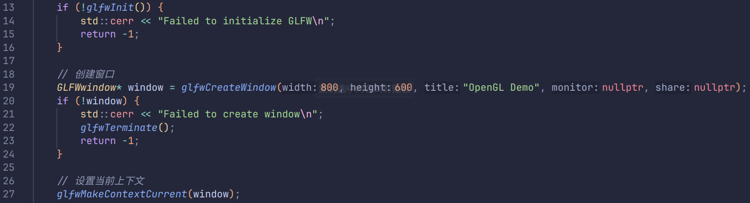
只有当某个 OpenGL context 被绑定到当前线程后，才能调OpenGL的API
glfwMakeContext Current(window) 把 window 对象对应的 OpenGL context 绑定到当前线程上。
4.3 三角形绘制
顶点数据在 CPU 上定义（顶点坐标数组），然后上传到 GPU 的缓冲（VBO）。VAO 记录顶点属性布局（每个属性的大小、类型、stride、offset）和它们对应的 VBO/EBO。
着色器（顶点着色器和片段着色器）在 GPU 上执行，决定如何处理每个顶点和像素。最后通过draw call（glDrawElements）告诉 GPU 使用存储的缓冲数据绘制。渲染结果写入窗口默认帧缓冲，经双缓冲显示（交换前后缓冲）。

定义三角形的位置：
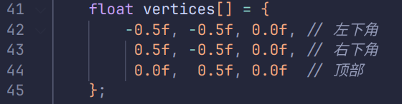
float 数组中每 3 个 float 表示一个顶点 (x, y, z)。值默认是 NDC（Normalized Device Coordinates）范围是[-1, 1]。
VAO 用于记录顶点元素的配置和关联 buffer。
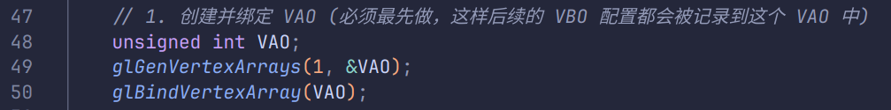
创建并填充 VBO，数据传到GPU上
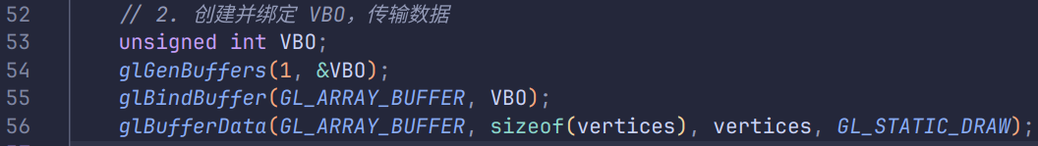
把VBO的数据记录到VAO中
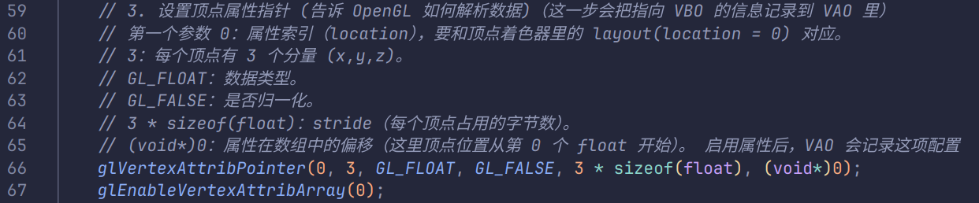
顶点着色器（Vertex Shader）接受顶点输入（位置、法线、颜色、纹理坐标等），负责将顶点从模型坐标或世界坐标变换到裁剪空间（NDC），即输出 gl_Position。
输入：layout(location = 0) in vec3 aPos; 用于位置。
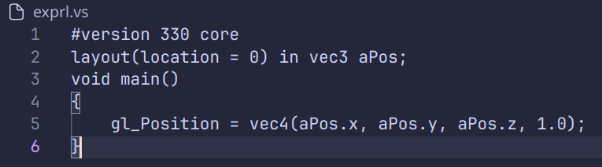
片段着色器（Fragment Shader）对每个片元（将成为屏幕上像素的候选）计算最终颜色。
输出：out vec4 FragColor;(rgb颜色)
着色器的编写参考实验指导
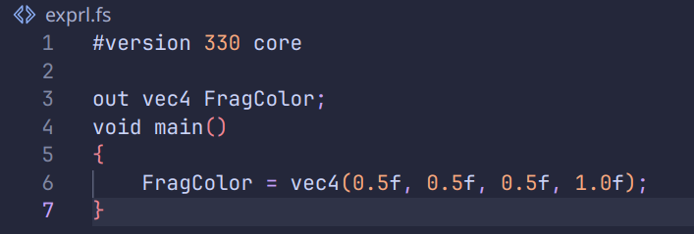
- 结论
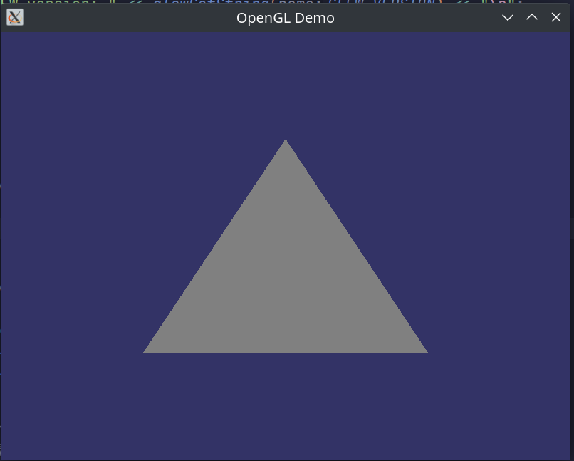
- 参考文献
实验指导
七、附录：源代码
#include <GL/glew.h>
#include <GLFW/glfw3.h>
#include <iostream>
#include "shader.h"

void processInput(GLFWwindow* window) {
if (glfwGetKey(window, GLFW_KEY_ESCAPE) == GLFW_PRESS)
glfwSetWindowShouldClose(window, true);
}

int main() {
// 初始化 GLFW
if (!glfwInit()) {
std::cerr << "Failed to initialize GLFW\n";
return -1;
}

// 创建窗口
GLFWwindow* window = glfwCreateWindow(800, 600, "OpenGL Demo", nullptr, nullptr);
if (!window) {
std::cerr << "Failed to create window\n";
glfwTerminate();
return -1;
}

// 设置当前上下文
glfwMakeContextCurrent(window);

// 初始化 GLEW（必须在上下文创建后）
GLenum err = glewInit();
if (err != GLEW_OK) {
std::cerr << "Failed to initialize GLEW: "
<< glewGetErrorString(err) << "\n";
return -1;
}

std::cout << "OpenGL version: " << glGetString(GL_VERSION) << "\n";
std::cout << "GLEW version: " << glewGetString(GLEW_VERSION) << "\n";

float vertices[] = {
-0.5f, -0.5f, 0.0f, // 左下角
0.5f, -0.5f, 0.0f, // 右下角
0.0f, 0.5f, 0.0f // 顶部
};

// 1. 创建并绑定 VAO (必须最先做，这样后续的 VBO 配置都会被记录到这个 VAO 中)
unsigned int VAO;
glGenVertexArrays(1, &VAO);
glBindVertexArray(VAO);

// 2. 创建并绑定 VBO，传输数据
unsigned int VBO;
glGenBuffers(1, &VBO);
glBindBuffer(GL_ARRAY_BUFFER, VBO);
glBufferData(GL_ARRAY_BUFFER, sizeof(vertices), vertices, GL_STATIC_DRAW);

// 3. 设置顶点属性指针 (告诉 OpenGL 如何解析数据)（这一步会把指向 VBO 的信息记录到 VAO 里）
// 第一个参数 0：属性索引（location），要和顶点着色器里的 layout(location = 0) 对应。
// 3：每个顶点有 3 个分量 (x,y,z)。
// GL_FLOAT：数据类型。
// GL_FALSE：是否归一化。
// 3 * sizeof(float)：stride（每个顶点占用的字节数）。
// (void*)0：属性在数组中的偏移（这里顶点位置从第 0 个 float 开始）。 启用属性后，VAO 会记录这项配置
glVertexAttribPointer(0, 3, GL_FLOAT, GL_FALSE, 3 * sizeof(float), (void*)0);
glEnableVertexAttribArray(0);

// 4. 解绑 VBO (可选，但 VAO 此时已记录了 VBO，所以解绑 VBO 不影响 VAO)
// glBindBuffer(GL_ARRAY_BUFFER, 0);

// 5. 解绑 VAO (防止意外修改)
glBindVertexArray(0);

Shader shader_triangle("../exprl.vs", "../exprl.fs");
shader_triangle.use();

// 主循环
while (!glfwWindowShouldClose(window)) {
// 处理输入esc键
processInput(window);
// 设置清屏颜色（RGBA）
glClearColor(0.2f, 0.2f, 0.4f, 1.0f);
glClear(GL_COLOR_BUFFER_BIT);

shader_triangle.use();
// 绘制三角形
glBindVertexArray(VAO);
glDrawArrays(GL_TRIANGLES, 0, 3);

// 交换缓冲区
glfwSwapBuffers(window);
glfwPollEvents();
}

// 清理资源
glfwDestroyWindow(window);
glfwTerminate();
return 0;
}
//
//shader.h
//
#ifndef SHADER_H
#define SHADER_H
#include <glm/glm.hpp>
#include <GL/glew.h>
#include <string>

class Shader {
public:
unsigned int ID;
Shader(const std::string& vertexPath, const std::string& fragmentPath);
void use();

};

#endif
#include "shader.h"
#include <fstream>
#include <sstream>
#include <iostream>
#include <glm/gtc/type_ptr.hpp>

Shader::Shader(const std::string& vertexPath, const std::string& fragmentPath) {
std::string vertexCode;
std::string fragmentCode;
std::ifstream vShaderFile;
std::ifstream fShaderFile;

vShaderFile.exceptions(std::ifstream::failbit | std::ifstream::badbit);
fShaderFile.exceptions(std::ifstream::failbit | std::ifstream::badbit);
try {
vShaderFile.open(vertexPath);
fShaderFile.open(fragmentPath);
std::stringstream vShaderStream, fShaderStream;

vShaderStream << vShaderFile.rdbuf();
fShaderStream << fShaderFile.rdbuf();

vShaderFile.close();
fShaderFile.close();

vertexCode = vShaderStream.str();
fragmentCode = fShaderStream.str();
} catch (std::ifstream::failure& e) {
std::cout << "ERROR::SHADER::FILE_NOT_SUCCESFULLY_READ" << std::endl;
}
const char* vShaderCode = vertexCode.c_str();
const char* fShaderCode = fragmentCode.c_str();

unsigned int vertex, fragment;
int success;
char infoLog[512];

vertex = glCreateShader(GL_VERTEX_SHADER);
glShaderSource(vertex, 1, &vShaderCode, NULL);
glCompileShader(vertex);
glGetShaderiv(vertex, GL_COMPILE_STATUS, &success);
if (!success) {
glGetShaderInfoLog(vertex, 512, NULL, infoLog);
std::cout << "ERROR::SHADER::VERTEX::COMPILATION_FAILED\n" << infoLog << std::endl;
}

fragment = glCreateShader(GL_FRAGMENT_SHADER);
glShaderSource(fragment, 1, &fShaderCode, NULL);
glCompileShader(fragment);
glGetShaderiv(fragment, GL_COMPILE_STATUS, &success);
if (!success) {
glGetShaderInfoLog(fragment, 512, NULL, infoLog);
std::cout << "ERROR::SHADER::FRAGMENT::COMPILATION_FAILED\n" << infoLog << std::endl;
}

ID = glCreateProgram();
glAttachShader(ID, vertex);
glAttachShader(ID, fragment);
glLinkProgram(ID);
glGetProgramiv(ID, GL_LINK_STATUS, &success);
if (!success) {
glGetProgramInfoLog(ID, 512, NULL, infoLog);
std::cout << "ERROR::SHADER::PROGRAM::LINKING_FAILED\n" << infoLog << std::endl;
}

ID = glCreateProgram();
glAttachShader(ID, vertex);
glAttachShader(ID, fragment);
glLinkProgram(ID);
glGetProgramiv(ID, GL_LINK_STATUS, &success);
if (!success) {
glGetProgramInfoLog(ID, 512, NULL, infoLog);
std::cout << "ERROR::SHADER::PROGRAM::LINKING_FAILED\n" << infoLog << std::endl;
}

glDeleteShader(vertex);
glDeleteShader(fragment);
}

void Shader::use() {
glUseProgram(ID);
}
#version 330 core

out vec4 FragColor;
void main()
{
FragColor = vec4(0.5f, 0.5f, 0.5f, 1.0f);
}
#version 330 core
layout(location = 0) in vec3 aPos;
void main()
{
gl_Position = vec4(aPos.x, aPos.y, aPos.z, 1.0);
}

